序号: 24

学号: 16430121

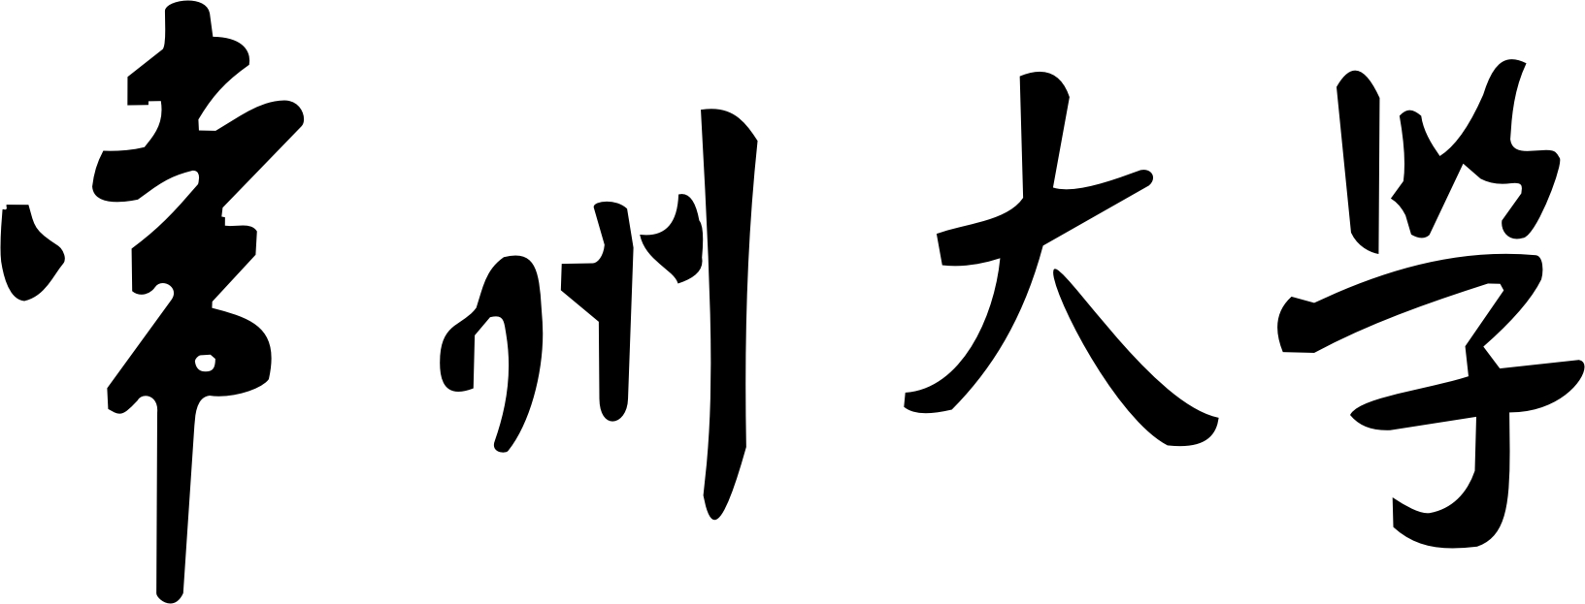

实 验 报 告

课 程 名 称： Java EE程序设计与应用开发
实 验 题 目： Struts、Hibernate和Spring的整合
实 验 次 数：第 六 次实验 实验时间： 2018 年 5 月 7 日
学 生 姓 名： 林锦雄
学 院： 信息数理 专 业 班 级： 计算机162
指 导 教 师： 陆洁茹 评 阅 成 绩：

一、实验目的：
1. 掌握Struts, Spring, Hibernate三种框架整合的方法, 理解三种框架协调一致的编程原理。
2. 要求：使用Struts, Spring, Hibernate三种框架整合的方法实现一个Web应用的查询功能和添加功能。

二、实验仪器、设备
1、硬件环境
PC微机；2G以上内存；VGA显示格式。
2、软件环境
Windows XP以上操作系统，JDK，Tomcat服务器等。

三、实验内容与要求
在数据库中建立表格T_BOOK(BOOKID,BOOKNAME,BOOKPRICE)，插入一些记录。如图1所示。
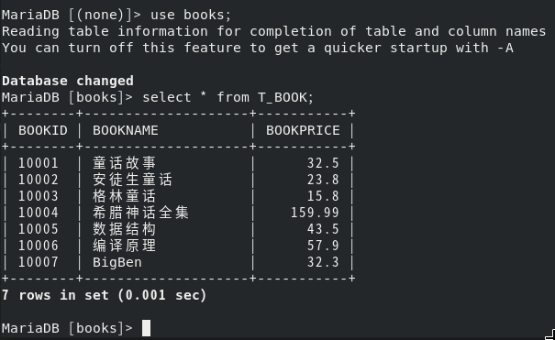
图1. books数据库中的T_BOOK表

1. 编写一个模糊查询图书的应用，输入图书名称的模糊资料，显示查询的图书ID、名称和价格。要求使用Struts+Spring+Hibernate完成。

index.jsp是程序的起始页面（即欢迎页面），在这个页面，上面是“实验6”字样，下面是一个表格，包含本次实验的两道题目的菜单信息，每一行为一道题目，每行的最后面为进入该题目的按钮，点击对应地按钮即可进入对应的实验内容。如图2所示。

- <!-- index.jsp -->
- <h2>实验6</h2><hr>
- <table border="2">
- <tr>
- <th></th>
- <th>题目</th>
- <th>操作</th>
- </tr>
- <tr>
- <form action="WEB-INF/JSP/queryBook.jsp" method="post">
- <td>6.1</td>
- <td>模糊查询图书</td>
- <td><input type="submit" value="进入"></td>
- </form>
- </tr>
- <tr>
- <form action="deleteBook.action" method="post">
- <td>6.2</td>
- <td>全部图书资料</td>
- <td><input type="submit" value="进入"></td>
- </form>
- </tr>
- </table>

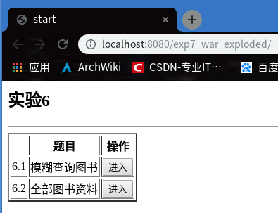
图2. Index.jsp页面

queryBook.jsp为模糊查询图书的表单页面，用户通过输入图书名称的模糊资料，即图书关键字，把模糊资料通过表单提交到后台处理，因为使用了struts2框架，所以是提交到相应的Action，最后Action把处理好的结果传到指定页面。如图3所示。

- <!-- queryBook.jsp -->
- <h2>欢迎使用图书查询系统!</h2><hr>
- <form action="queryByKeyWord.action" method="post">
- 请输入查询图书关键字：<input type="text" name="keyWord"><br><br>
- <input type="submit" value="查询">
- </form>

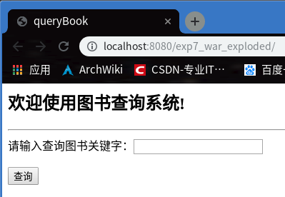
图3. queryBook.jsp初始页面

queryBookByKeyWordAction.java是根据图书名称关键字查询图书资料的Action，本项目使用Struts2框架，所有该queryBookByKeyWordAction.java不需要继承Action类，只需要通过struts.xml配置文件进行action配置即可。

- //queryBookByKeyWordAction
- public class queryBookByKeyWordAction {
- private String keyWord;
- private BookDao bookDao;
- public String execute() {
- ArrayList<TBook> list = bookDao.queryBookByKeyWord(keyWord);
- Map session = ActionContext.getContext().getSession();
- session.put("list",list);
- return "success";
- }
- }

BookDao中的queryBookByKeyWord方法是根据传进来的bookName关键字来查询数据库并返回匹配的图书资料。该BookDao类有一个SessionFactory对象，通过spring框架进行动态注入，然后queryBookByKeyWord方法通过该对象打开一个session对象，然后生产一个query对象进行HQL查询，最后把查询结果返回。BookDao类访问数据库整合了hibernate框架，可以使用方便的HQL查询方法。

- //BookDao中的queryBookByKeyWord
- public class BookDao {
- private SessionFactory sessionFactory;
- public ArrayList queryBookByKeyWord(String bookName) {
- Session session = sessionFactory.openSession();
- String hql = "from TBook where bookname like :name";
- Query query = session.createQuery(hql);
- query.setParameter("name","%" + bookName + "%");
- ArrayList<TBook> books = (ArrayList<TBook>) query.list();
- session.close();
- return books;
- }
- }

web.xml注册了struts2框架和spring框架的listener和applicationContext.xml配置文件的路径信息。Listener可以截获struts2生产Action时的信息，并在spring框架中生产指定的Action，这样就整合struts2框架和spring框架，让Action类的装配通过spring配置文件生成。

- <!-- web.xml -->
- <listener>
- <listener-class>org.springframework.web.context.ContextLoaderListener</listener-class>
- </listener>

- <context-param>
- <param-name>contextConfigLocation</param-name>
- <param-value>classpath*:applicationContext.xml</param-value>
- </context-param>

- <filter>
- <filter-name>struts2</filter-name>
- <filter-class>org.apache.struts2.dispatcher.filter.StrutsPrepareAndExecuteFilter</filter-class>
- </filter>
- <filter-mapping>
- <filter-name>struts2</filter-name>
- <url-pattern>/*</url-pattern>
- </filter-mapping>

struts.xml是strust2的配置文件，用来注册action信息。在该配置文件中，因为整合了struts2和spring框架，让queryBookByKeyWordAction类的装配交由spring框架来完成。在struts2生产queryBookByKeyWordAction类之前被在web.xml中的listener截获，然后命令其在spring框架中生产指定的queryBookByKeyWordAction类。

- <!-- struts.xml -->
- <struts>
- <package name="struts2" extends="struts-default">
- <action name="queryByKeyWord" class="queryBook">
- <result name="success">/WEB-INF/JSP/showBook.jsp</result>
- </action>
- </package>
- </struts>

TBook.hbm.xml是hibernate框架的映射配置文件，把Table.TBook类中的属性映射到books数据库中的T_BOOK表，此处省略TBook类，TBook类中的属性和T_BOOK表中的字段一一对应，对应关系如TBook.hbm.xml映射文件所示。所有对TBook类生产的对象的操作都可以映射到books数据库中的T_BOOK表中，即可以通过操作该类生产的对象来操作数据库中的数据。

- <!-- TBook.hbm.xml -->
- <hibernate-mapping>
- <class name="Table.TBook" table="T_BOOK" schema="books">
- <id name="bookid" column="BOOKID"/>
- <property name="bookname" column="BOOKNAME"/>
- <property name="bookprice" column="BOOKPRICE"/>
- </class>
- </hibernate-mapping>

hibernate.cfg.xml是hibernate框架的主配置文件。该项目把spring框架和hibernate框架进行了整合，所有已经把hibernate配置文件中的对数据库的配置信息转交给了spring框架的配置文件。

- <!-- hibernate.cfg.xml -->
- <hibernate-configuration>
- <session-factory>
- <mapping class="Table.TBook"/>
- <mapping resource="Table/TBook.hbm.xml"/>
- </session-factory>
- </hibernate-configuration>

applicationContext.xml是spring框架的配置文件。该项目整合了Struts框架、Spring框架和Hibernate框架，类的对象装配都交由spring框架完成，例如DAO中的BookDao类在spring框架中装配一个对象为bookDao，还有struts2框架中的queryBookByKeyWordAction也由spring框架装配。hibernate框架中和数据库的配置信息也整合到了该spring框架中。整合这三个框架，大大地降低了程序地耦合度，类与类之间的耦合度大大降低，不再互相依赖。详细的整合配置信息如下配置文件所示。

- <!-- applicationContext.xml -->
- <bean class="DAO.BookDao" name="bookDao">
- <property name="sessionFactory" ref="sessionFactory"></property>
- </bean>

- <bean class="Action.queryBookByKeyWordAction" name="queryBook">
- <property name="bookDao" ref="bookDao"></property>
- </bean>

- <bean class="org.springframework.orm.hibernate5.LocalSessionFactoryBean" name="sessionFactory">
- <property name="dataSource" ref="dataSource"></property>
- <property name="mappingResources" value="hibernate.cfg.xml"></property>
- <property name="mappingLocations" value="classpath:Table/TBook.hbm.xml"></property>
- </bean>

- <bean class="org.apache.commons.dbcp2.BasicDataSource" name="dataSource">
- <property name="driverClassName" value="com.mysql.jdbc.Driver"></property>
- <property name="url" value="jdbc:mysql://localhost:3306/books?characterEncoding=UTF-8"></property>
- <property name="username" value="root"/>
- <property name="password" value="bingjie123"/>
- </bean>

showBook.jsp是查询结果页面，通过Action中保存在session中的图书资料来显示在页面上。设置一个查询关键字“童话”，如图4所示。根据该关键字查询数据库得到的结果，如图5所示。

- <!-- showBook.jsp -->
- <h2>查询结果如下：</h2><hr>
- <table border="2">
- <tr>
- <th>图书编号</th>
- <th>图书名称</th>
- <th>图书价格</th>
- </tr>
- <%
- Map se = ActionContext.getContext().getSession();
- ArrayList<TBook> books = (ArrayList<TBook>) se.get("list");
- for(int i = 0;i < books.size();i++) {
- %>
- <tr>
- <td><%=books.get(i).getBookid()%></td>
- <td><%=books.get(i).getBookname()%></td>
- <td><%=books.get(i).getBookprice()%></td>
- </tr>
- <%
- }
- %>
- </table>

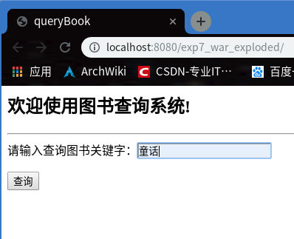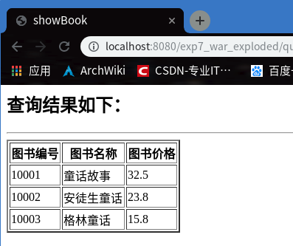
图4. 查询关键字图 5. 根据关键字的查询结果

2. 实现图书记录的删除功能，首先显示全部图书的资料，通过每一种图书后的“删除”链接，可以删除该图书记录。要求使用Struts+Spring+Hibernate完成。

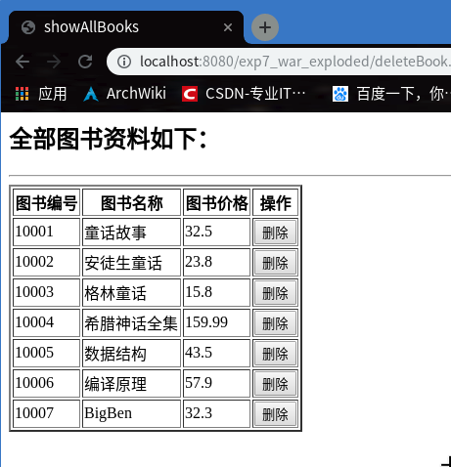
图6. 显示全部图书资料

deleteBookAction.java是根据传入的bookID来删除数据库中的指定的图书资料，并把修改后的数据库中的剩余的全部图书资料返回。在这个页面初次进入时由于没有需要删除的图书，所以直接返回数据库中全部的图书信息。
该Action也是由struts2框架交由spring框架装配。

- //deleteBookAction
- public class deleteBookAction {
- private String bookID = "";
- private BookDao bookDao;
- public String execute() {
- ArrayList<TBook> list = bookDao.deleteBookByID(bookID);
- Map session = ActionContext.getContext().getSession();
- session.put("list",list);
- return "success";
- }
- }

showAllBooks.jsp是显示查询数据库中全部图书的页面，每个图书资料后面有一个删除按钮，点击删除按钮可以删除数据库中的该图书然后根据数据库更新显示页面。

- <!-- showAllBooks.jsp -->
- <h2>全部图书资料如下：</h2><hr>
- <table border="2">
- <tr>
- <th>图书编号</th>
- <th>图书名称</th>
- <th>图书价格</th>
- <th>操作</th>
- </tr>
- <%
- Map se = ActionContext.getContext().getSession();
- ArrayList<TBook> books = (ArrayList<TBook>) se.get("list");
- for(int i = 0;i < books.size();i++) {
- %>
- <tr>
- <form action="deleteBook.action" method="post">
- <input type="hidden" name="bookID" value="<%=books.get(i).getBookid()%>">
- <td><%=books.get(i).getBookid()%></td>
- <td><%=books.get(i).getBookname()%></td>
- <td><%=books.get(i).getBookprice()%></td>
- <td><input type="submit" value="删除"></td>
- </form>
- </tr>
- <%
- }
- %>
- </table>

struts.xml是strust2的配置文件，用来注册action信息。在该配置文件中，因为整合了struts2和spring框架，让deleteBookAction类的装配交由spring框架来完成。在struts2生产deleteBookAction类之前被在web.xml中的listener截获，然后命令其在spring框架中生产指定的deleteBookAction 类。
在本题，struts.xml更新一个action配置信息，deleteBookAction。

- <!-- struts.xml -->
- <struts>
- <package name="struts2" extends="struts-default">
- <action name="deleteBook" class="deleteBook">
- <result name="success">/WEB-INF/JSP/showAllBooks.jsp</result>
- </action>
- </package>
- </struts>

applicationContext.xml是spring框架的配置文件。该项目整合了Struts框架、Spring框架和Hibernate框架，类的对象装配都交由spring框架完成，例如DAO中的BookDao类在spring框架中装配一个对象为bookDao，还有struts2框架中的queryBookByKeyWordAction也由spring框架装配。hibernate框架中和数据库的配置信息也整合到了该spring框架中。整合这三个框架，大大地降低了程序地耦合度，类与类之间的耦合度大大降低，不再互相依赖。详细的整合配置信息如下配置文件所示。
这里，在applicationContext.xml新增deleteBookAction信息。

- <!-- applicationContext.xml -->
- <bean class="Action.deleteBookAction" name="deleteBook">
- <property name="bookDao" ref="bookDao"></property>
- </bean>

BookDao中的deleteBookByID方法是根据传进来的bookID删除数据库中的匹配图书资料并返回数据库中剩余的图书资料。该BookDao类有一个SessionFactory对象，通过spring框架进行动态注入，然后queryBookByKeyWord方法通过该对象打开一个session对象，然后生产一个query对象进行HQL查询，最后把查询结果返回。BookDao类访问数据库整合了hibernate框架，可以使用方便的HQL查询方法。
把全部图书资料中的最后一本书，编号为10007的BigBen图书删除，如图7所示。
删除10007号图书后的数据库T_BOOK表，如图8所示。

- //BookDao的deleteBookByID
- public class BookDao {
- private SessionFactory sessionFactory;
- public ArrayList deleteBookByID(String bookID) {
- Session session = sessionFactory.openSession();
- TBook book = session.get(TBook.class,bookID);
- if(book != null) {
- Transaction ts = session.beginTransaction();
- session.delete(book);
- ts.commit();
- }
- String hql = "from TBook";
- Query query = session.createQuery(hql);
- ArrayList<TBook> books = (ArrayList<TBook>) query.list();
- session.close();
- return books;
- }
- }

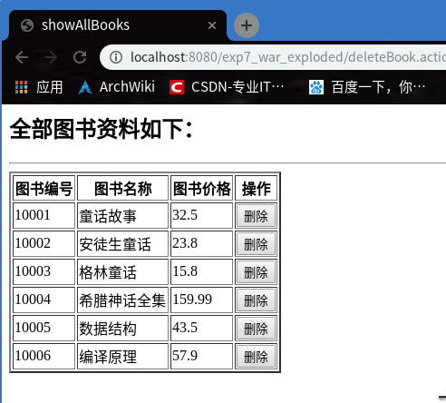
图7. 删除图书编号10007的图书
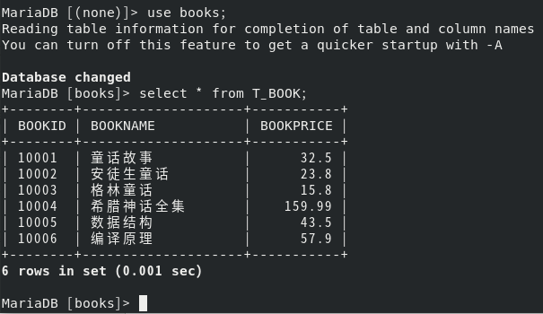
图8. 删除指定图书后的数据库

四、实验心得
本次实验，我掌握Struts, Spring, Hibernate三种框架整合的方法, 理解三种框架协调一致的编程原理。使用Struts, Spring, Hibernate三种框架整合的方法实现一个Web应用的查询功能和添加功能。加深了我对三个框架的理解和使用，以及三个框架整合的方法，使用这三个框架来进行编程，大大地方便了编程，使得网页开发变得更加有条理。
Struts2是一个基于MVC设计模式的Web应用框架，它本质上相当于一个servlet，在MVC设计模式中，Struts2作为控制器(Controller)来建立模型与视图的数据交互。Struts 2是Struts的下一代产品，是在 struts 1和WebWork的技术基础上进行了合并的全新的Struts 2框架。其全新的Struts 2的体系结构与Struts 1的体系结构差别巨大。Struts 2以WebWork为核心，采用拦截器的机制来处理用户的请求，这样的设计也使得业务逻辑控制器能够与ServletAPI完全脱离开，所以Struts 2可以理解为WebWork的更新产品。
Spring是一个轻量级控制反转(IoC)和面向切面(AOP)的容器框架。Spring 是一个开源框架，是为了解决企业应用程序开发复杂性而创建的。框架的主要优势之一就是其分层架构，分层架构允许您选择使用哪一个组件，同时为 J2EE 应用程序开发提供集成的框架。
Hibernate是一个开放源代码的对象关系映射框架，它对JDBC进行了非常轻量级的对象封装，它将POJO与数据库表建立映射关系，是一个全自动的orm框架，hibernate可以自动生成SQL语句，自动执行，使得Java程序员可以随心所欲的使用对象编程思维来操纵数据库。 Hibernate可以应用在任何使用JDBC的场合，既可以在Java的客户端程序使用，也可以在Servlet/JSP的Web应用中使用，最具革命意义的是，Hibernate可以在应用EJB的J2EE架构中取代CMP，完成数据持久化的重任。
SSH为 struts+spring+hibernate的一个集成框架，是目前较流行的一种Web应用程序开源框架。集成SSH框架的系统从职责上分为四层：表示层、业务逻辑层、数据持久层和域模块层（实体层），以帮助开发人员在短期内搭建结构清晰、可复用性好、维护方便的Web应用程序。

